ARBOL FILOGENÉTICO DE LA ESPECIE HUMANA

Los fósiles de homínidos más antiguos se han encontrado en Etiopía, han sido atribuidos al género Ardipithecus que vivieron hace 4.4 m.a. Se piensa que son los antecesores de los Australopithecus. Australopithecus anamensis parece ser la especie más antigua.

Los Australopithecus se extendieron por toda el África oriental en los ecosistemas abiertos de sabana, a lo largo del Valle del Rift y por zonas adyacentes, diversificándose y originando aparentemente dos líneas evolutivas:

- una, la de los parantropos constituido por Paranthropus (Australopithecus) boisei y Paranthropus (Australopithecus) robustus, homínidos de gran tamaño, vegetarianos, que presentan un cráneo muy robusto, con huesos anchos que sujetaban una potente musculatura facial para masticar raíces y semillas muy duras.

- otra, la de Australopithecus africanus, más grácil, cazador y carnívoro, que representaría la línea de éxito que culminaría con la aparición de un nuevo tipo de homínidos, el género Homo, nuestro propio género, no sabemos si directamente, o a través de algún antepasado que aún no conocemos.

La principal característica de los primeros Homo, el Homo habilis, va a ser la capacidad de obtener utensilios manipulando ciertas materias primas. Homo habilis fue un cazador de la sabana que nunca llegó a salir de África, especializándose cada vez, originando una nueva especie, el grupo de Homo ergaster, que dará al Homo erectus, el cazador más eficaz y especializado surgido hasta ese momento; tal fue su éxito evolutivo que abandonó por primera vez el continente africano, llegando a Europa a través de Gibraltar y desde el Caúcaso, y extendiéndose por Asia, donde seguirá viviendo aún cuando haya desaparecido de África y de Europa.
Homo ergaster también evolucionará en África hacia una nueva especie que ha sido descrita en el yacimiento burgalés de Atapuerca, el Homo antecessor, que surgió en África pasó a Europa, siguiendo dos caminos evolutivos diferentes en ambos continentes:

- en Europa, en plena época glacial, dará lugar, a través de un homo intermedio, el Homo heidelbergensis, a una especie adaptada a una climatología muy adversa, fría, con una flora reducida y una fauna también muy adaptada, será el Homo neanderthalensis, el hombre de Neanderthal, el primer humano verdadero, experto cazador que cuidaba a sus hijos y ancianos, enterraba a sus muertos y fue capaz de construir herramientas mucho más precisas.

- en África, en un ambiente diferente, evolucionaron hacia Homo rhodesiensis, a partir del cual surgió el Homo sapiens, nuestra especie, que en unos pocos miles de años se extenderá por todos los continentes, ocupando todos los ecosistemas y desplazando a las otras especies con que coexistió, tal vez con Homo erectus en Asia, y con Homo neanderthalensis en europa, cuyo retroceso va a ir a la par que la expansión del Homo sapiens, encontrándose precisamente en el sur de la Península Ibérica los reductos del hombre de Neanderthal.
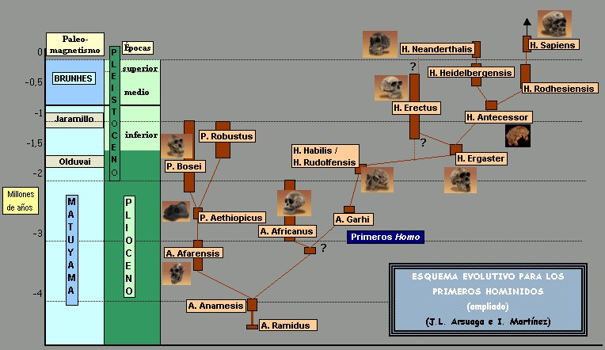

Aquí os incluyo una dirección sobre Atapuerca muy interesante:

www.atapuerca.org/

